# INSTITUTO FEDERAL FLUMINENSE - *CAMPUS* ITAPERUNA

**Planos de Aula**

# IDENTIFICAÇÃO

Professores: Isabel Bastida Medeiros e Thúlio Lauzino Finamôr Pereira Disciplina: Física

Série visada: 2º ano do Ensino Médio Tempo previsto: 100 minutos (1 aula dupla)

# TEMA DA AULA

Energia mecânica

# OBJETIVO GERAL

Promover uma discussão acerca do conteúdo referente à Energia Mecânica, possibilitando a inclusão de alunos com deficiências visuais.

# OBJETIVOS ESPECÍFICOS

* Apresentar os conceitos básicos no que diz respeito à Energia mecânica;
* Estudar as transformações de energia mecânica;
* Possibilitar uma aprendizagem baseada na contextualização e aplicação prática do conteúdo;
* Estimular o pensamento crítico dos discentes acerca das metodologias de ensino clássicas e à inclusão de alunos com deficiência visual.

# CONTEÚDO PROGRAMÁTICO

* Transformações de Energia Mecânica;
* Sistemas conservativos e dissipativos;
* Conservação de Energia.

# PROCEDIMENTOS METODOLÓGICOS

* Apresentação do conteúdo programático de maneira revisiva;
* Reflexão e pesquisa de materiais didático-pedagógicos;
* Elaboração e construção de modelos didáticos relacionados à temática anexados ao fim deste plano (Cabe ressaltar que os materiais anexados são de autoria de Karla Sathler (2014))

# RECURSOS DIDÁTICOS

* Projetor de multimídia;
* Notebook;
* Quadro branco;

# REFERÊNCIAS

MARTINI, G.; et. al. **Conexões com a Física**. 2 ed. São Paulo: Moderna, 2013.

SATHLER, K. S. O. M. **Inclusão e ensino de física: estratégias didáticas para a abordagem do tema energia mecânica**. 2014. 81 p. Dissertação (Mestrado) - UFF

- Niterói, RJ, 2014. Disponível em:<[https://app.uff.br/riuff/bitstream/handle/1/4154/Dissertação%20Karla.pdf?seque](https://app.uff.br/riuff/bitstream/handle/1/4154/Disserta%C3%A7%C3%A3o%20Karla.pdf?sequence=1&isAllowed=y) [nce=1&isAllowed=y](https://app.uff.br/riuff/bitstream/handle/1/4154/Disserta%C3%A7%C3%A3o%20Karla.pdf?sequence=1&isAllowed=y)> Acesso em 02 jan. 2023.

**ANEXO**

1. **APÊNDICE**
   1. ***KIT* EXPERIMENTAL 1**17

## Materiais, produtos e ferramentas necessárias:

* 2 ripas de madeira 110 cm x 7 cm x 2 cm;
* 1 canaleta de alumínio 100 cm x 7,5 cm x 3 cm;
* 1 carrinho de metal;
* 2 dobradiças de aço;
* 1 pedaço de espuma da largura da calha;
* 1 cantoneira;
* 1 régua de madeira 30 cm;
* Parafusos para fixação;
* 4 batentes de porta;
* Furadeira;
* Massa de modelar;
* Cola.

## Procedimentos:

Com uma caneta, marque pontos nas ripas para afixar a dobradiça (Figura 1). Em uma delas marque pontos, fure e fixe com parafusos a canaleta de alumínio e a cantoneira (Figura 2) e, na superfície externa da outra ripa, cole e parafuse os batentes de porta (Figura 3). Com a furadeira, fure os pontos já marcados nas laterais das ripas e fixe com parafusos a dobradiça nas ripas (Figura 4).

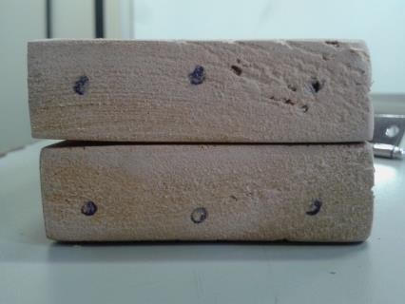 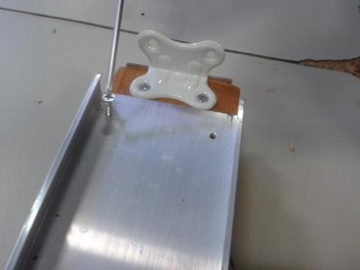

Figura 1: Marcação dos pontos para fixação da dobradiça.

Figura 2: Fixação da canaleta e da cantoneira.

17 *Kit* experimental construído em parceria com o licenciando Antônio Paulo Duarte, do Curso de Licenciatura em Física da UFF, no grupo de estudo Física e Educação Inclusiva do IF-UFF.

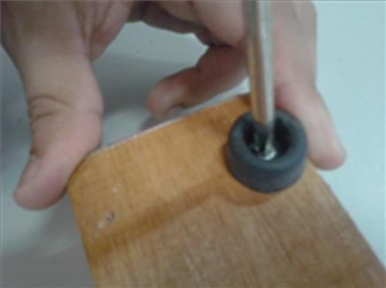 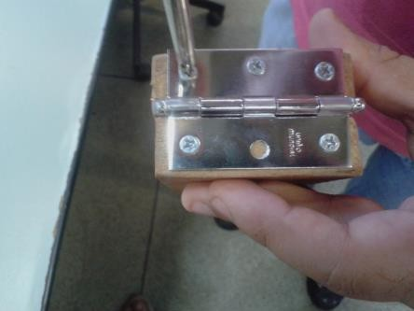

Figura 3: Fixação dos batentes de porta.

Figura 4: Fixação da dobradiça.

Em seguida, cole a espuma na cantoneira (Figura 5).

Figura 5

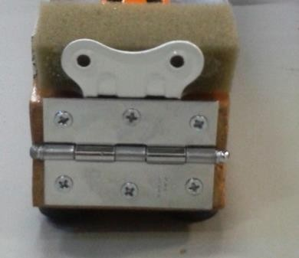

Figura 5: Fixação da espuma na cantoneira.

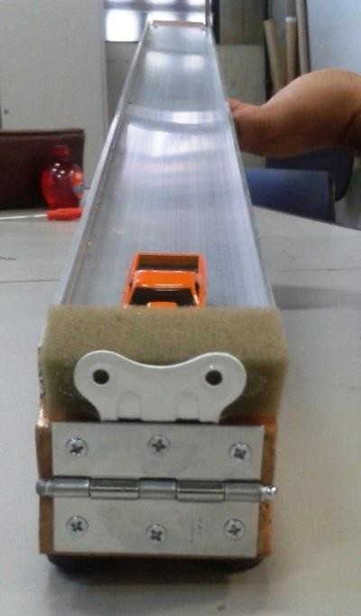A Figura 6 ilustra o resultado parcial da montagem do *kit*.

Figura 6: Resultado parcial da montagem.

Parafuse a régua na lateral oposta à dobradiça, mas não aperte muito, é importante que ela possa girar (Figura 7).

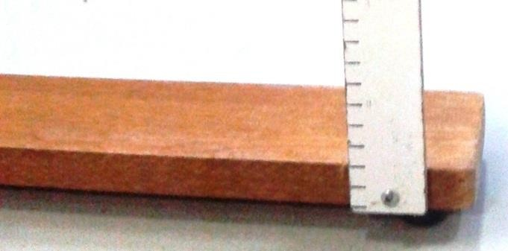

Figura 7: Fixação da régua na base da rampa.

Marque pontos sobre a régua a distâncias iguais (marcamos de 8 em 8 cm). Apoie a régua na ripa de cima, onde se encontra a canaleta, e fure a lateral da ripa juntamente com a régua nos pontos assinalados previamente (Figura 8).

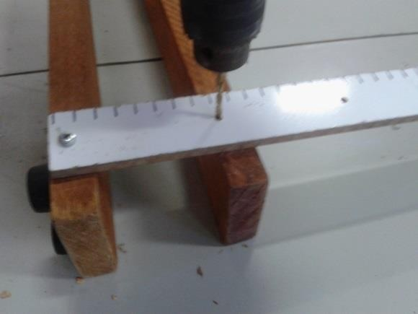

Figura 8: Procedimento que permitirá fixar diferentes inclinações da ripa onde se encontra a calha.

A Figura 9 ilustra a sequência de furos na lateral da ripa.

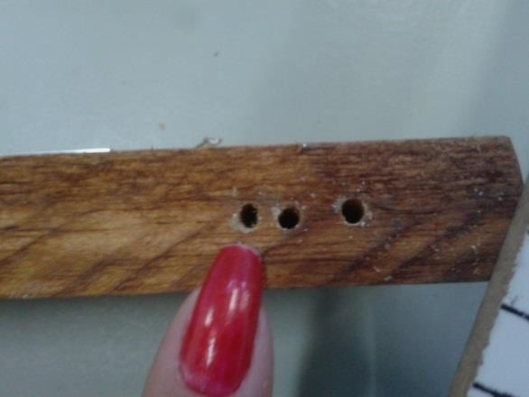

Figura 9: Ilustração da sequência de furos feitos na lateral da ripa que serve de base para a calha.

Use o pino da segunda dobradiça para fixar a inclinação da ripa que tem a calha (Figura 10).

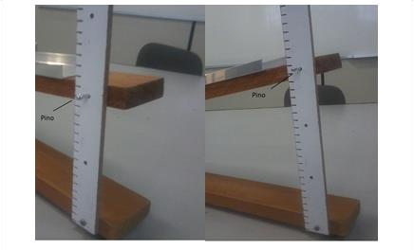

Figura 10: Colocação do pino para variação da inclinação do plano da canaleta.

A Figura 11 ilustra a montagem final do *kit* experimental.

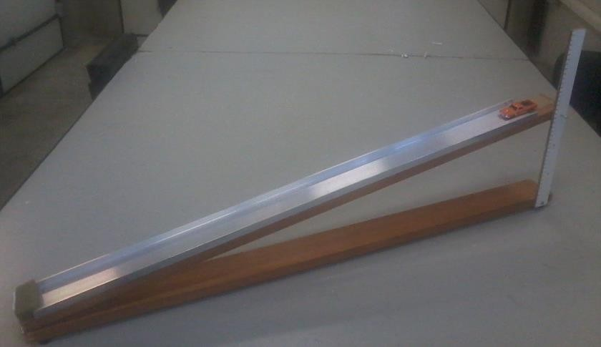

Figura 11: Ilustração do *kit* experimental.

## Como funciona:

Use o pino para variar a altura da ripa onde a canaleta está fixada e abandone o carrinho no ponto mais alto da canaleta, deixando-o descer por ela. Varie a inclinação da canaleta, fixando a ripa com a régua a diferentes alturas e observe o que irá acontecer.

O carrinho ao descer na canaleta produz um som que se modifica de acordo com a altura de abandono do carrinho, permitindo a exploração dos conceitos de energia cinética e de energia potencial gravitacional, além de energia mecânica e sua conservação.

A influência ou não da massa do carrinho na sua velocidade final poderá ser observada com a colocação de massa de modelar sobre o carrinho.

* 1. ***KIT* EXPERIMENTAL 2**

## Materiais, produtos e ferramentas necessárias:

* 2 bolas de borracha maciças e de diâmetros, aproximadamente, 5mm, 8 mm e 10 mm (podem ser encontradas em petshop);
* 1 canudo rígido (tipo fixação de bolas de festa)
* 1 parafuso de diâmetro compatível com o do canudo;
* furadeira elétrica;
* guarda-chuva;
* cola adesiva instantânea;
* guizos e sinos;
* 1 bola de vinil;
* linha nº 10.
  + 1. **Procedimentos:**

Faça, com a furadeira elétrica, um orifício que passe pelo centro de cada bolinha (Figura 1). O diâmetro do orifício deve ser compatível com o do canudo, de modo que ao ser introduzido na bolinha não fique muito justo. Esse não é um procedimento fácil. Assim, o serviço pode ser solicitado a uma oficina mecânica.

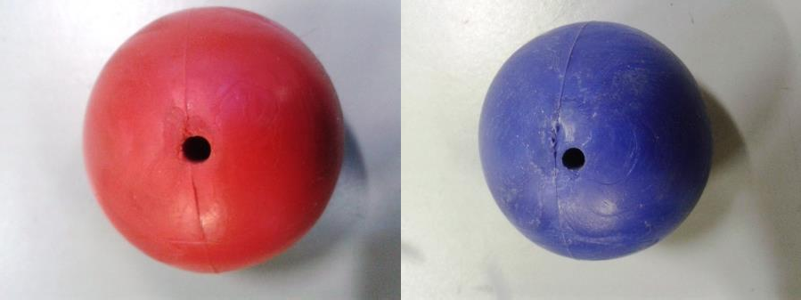

Figura 1: Ilustração do orifício que deve ser feito em cada bolinha.

Fixe, com a cola, o parafuso dentro do canudo (Figura 2).

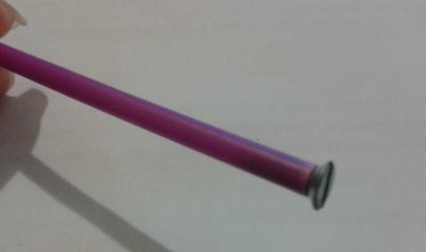

Figura 2: Fixação do parafuso no canudo.

Introduza, por ordem decrescente de diâmetro, as bolinhas no canudo. A Figura 3 ilustra a colocação de duas bolinhas (tamanhos maior e médio).

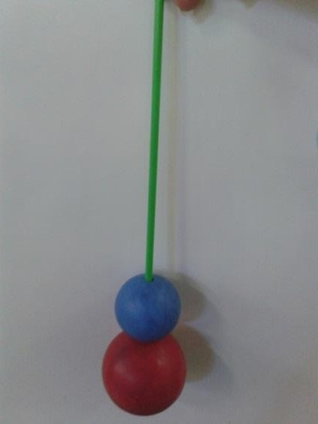

Figura 3: Forma de colocação das bolinhas de borracha no canudo.

Use a linha para prender os guizos e sinos nas hastes do guarda-chuva, conforme ilustra a Figura 4.

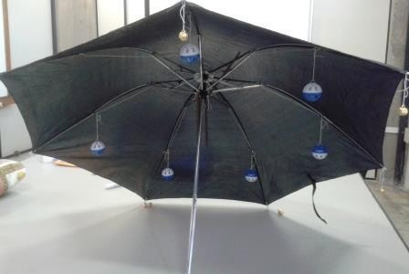

Figura 4: Guarda-chuva com guizos e sinos.

* + 1. **Como funciona:**

Faça uma combinação de bolas no canudo, por exemplo, tamanho grande (10 mm) e médio (8 mm). Segure o canudo por sua extremidade livre, eleve o conjunto (canudo e bolas) até certa altura e abandone-o.

Repita o procedimento anterior variando a altura que o *kit* será abandonado.

Mude as bolas no canudo, pequena com a grande ou com a média e solte o kit, variando a altura em relação ao chão.

O guarda-chuva deve ser utilizado para melhor percepção do que acontece por alunos cegos. Para tanto, ele deve ser posicionado aberto a uma altura acima da posição que o *kit* será abandonado (Figura 5). Assim, o aluno cego perceberá, através da audição e do movimento do guarda-chuva, o alcance da bola após ter sido solta.

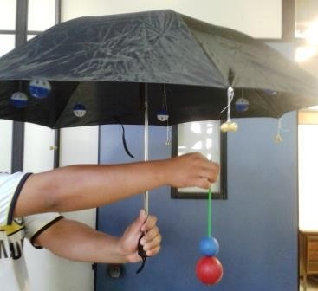

Figura 5: Utilização do *kit* com o guarda-chuva.

A bola de vinil é um recurso complementar que o professor pode utilizar para oportunizar aos alunos a sensação (com as mãos ou parte do corpo) do que ocorre quando um objeto é deformado, dentro de seu limite de elasticidade.